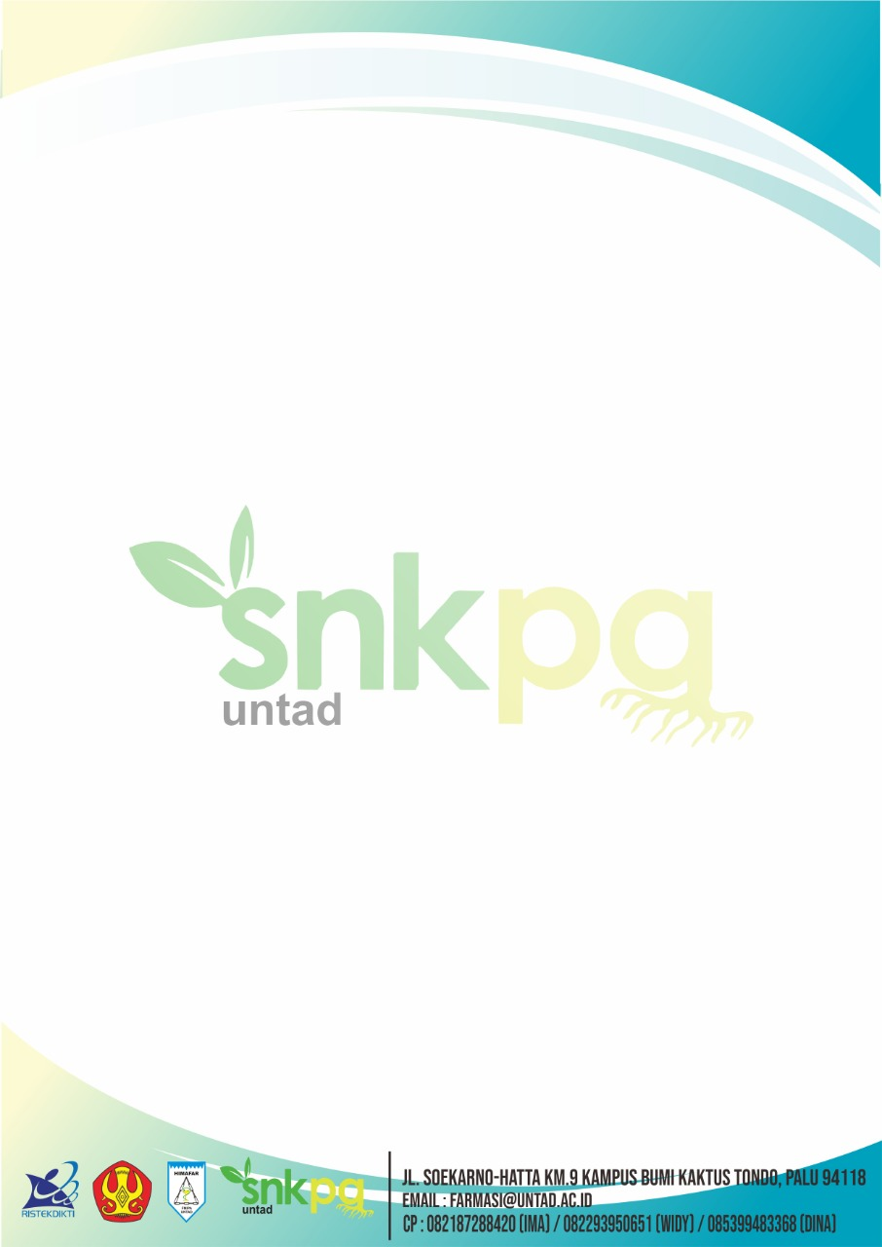
ATURAN PENULISAN KARYA TULIS ILMIAH

- Karya tulis yang dilombakan belum pernah mengikuti kegiatan yang persis atau serupa.
- Hasil lomba KTI tidak melecehkan atau mengintimidasi SARA (suku, adat, ras, dan agama) ataupun tersirat hal terkait pornografi.
- Karya tulis ilmiah berisi tentang tema yang diangkat, membahas pokok permasalahan yang terarah/terfokus dan membahas solusi atau penyelesaian dari masalah yang diangkat dalam karya tulis ini.
- Karya tulis ilmiah harus sesuai dengan Ejaan Yang Disempurnakan (EYD) serta menggunakan Bahasa Indonesia yang baik dan benar, tidak menggunakan singkatan serta menggunakan bahasa yang mudah dipahami.
- Naskah diketik menggunakan Microsoft Word, tipe huruf Times New Roman, ukuran huruf 12, ukuran kertas A4, panjang tulisan 12-15 baris dan maksimal 30 HALAMAN terhitung mulai dari Bab 1 sampai daftar pustaka dengan format margin 4 cm (atas dan kiri) dan 3 cm (bawah dan kanan).
- Paragraf baru harus ditulis menjorok ke dalam sebanyak 6 ketukan (0,5 inchi dari margin kiri).
- Penomoran pada halaman bagian awal seperti kata pengantar, daftar isi dan lain-lain menggunakan angka Romawi seperti i, ii, iii, iv, v dan seterusnya. Penomoran pada halaman bagian inti dari bab pendahuluan hingga bab penutup menggunakan angka Arab seperti 1, 2, 3, 4, 5 dan seterusnya serta diketik disebelah kanan bawah dengan jarak 2 cm dari bawah, 3 cm dari kanan dan ukuran serta tipe disesuaikan dengan teks.
- Spasi antara judul dan sub bab 2 spasi (berlaku pada lembar pengesahan, lembar pernyataan, kata pengantar, daftar isi, daftar gambar / tabel / lampiran serta abstrak), spasi antara sub bab dengan sub bab yang lain 1 spasi, dan antara paragraf dengan paragraf yang lainnya tidak dispasi.
- Apabila mencantumkan tabel dan gambar harus ada keterangan terkait masing-masing tabel/keterangan tersebut.
- Pada babak penyisihan, panitia menerima dalam bentuk karya tulis ilmiah dalam bentuk soft copy.
- Karya tulis ilmiah dalam bentuk soft copy dikumpul ke email semnasfarmasiuntad@gmail.com dalam bentuk PDF.
- Format untuk soft file yang akan dikirimkan ke email dalam bentuk PDF yaitu : LKTI_SNKPA2019/Nama Ketua Kelompok/Asal Universitas/Judul LKTI
- Apabila peserta tidak mematuhi atau terdapat ketidaksesuaian dengan ketentuan yang berlaku dapat menyebabkan pengurangan poin pada penilaian.
- Apabila peserta mengirim karya tulis ilmiahnya melewati dari jadwal pengumpulan maka dianggap mengundurkan diri.
- Panitia berhak mempublikasikan hasil karya ilmiah dengan tetap mencantumkan nama penulis/peserta.
- Keputusan juri tidak dapat diganggu gugat.

